**belnovosti.ru**

11:00, 22 января 2022

[Ангелина Скибина](https://www.belnovosti.ru/authors/106768/)

Раз в крещенский вечерок…

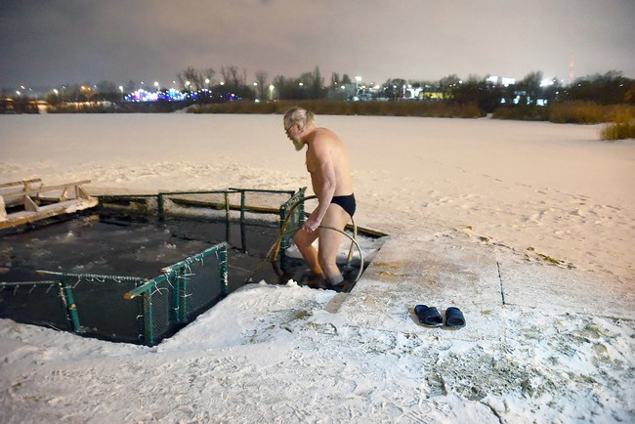

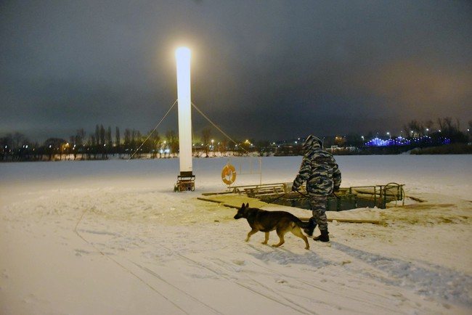

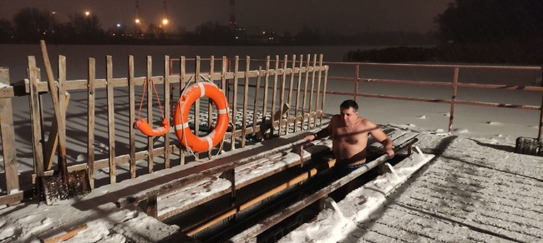

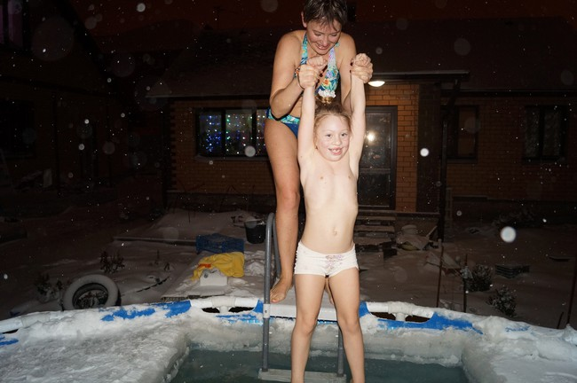









Фото: ФОТО ИЗ АРХИВА МИХАИЛА ХЛЫНЦЕВА И ЕЛЕНЫ СТОГНИЕНКО, А ТАКЖЕ БОРИСА ЕЧИНА

**Для одних купание в Крещенскую ночь — способ очищения души, для других — закаливание, можно даже сказать, вид спорта. Разные люди, разные мнения. Объединяет их только одно — вера. И у каждого она своя. Как белгородцы проводят Крещенскую ночь — в нашем материале**

[](https://t.me/belgornews)

Михаил Хлынцев — врач. Вот уже почти десять лет в Крещенский сочельник он приезжает к купели, чтобы окунуться в ледяную воду. Он уверен: эта ночь особенная. Помимо духовного очищения, вместе с каплями воды уходит и вся плохая энергетика, которая, что греха таить, есть в нашей жизни.

В этот раз он снова на городском пляже, готовится к купанию. Этим вечером не сильно холодно. Идёт снег, но ветер порывистый. Пара мгновений — и вот мужчина уже в иордани. Еще секунды — и на берег. — По телу прошла такая лёгкая прохлада, а внутри — жар. Внутреннее тепло. И умиротворение, — делится впечатлениями Михаил.

 Он пьёт горячий чай и рассказывает, что к купанию не готовился никогда. Но безопасность превыше всего. Поэтому приходит всегда в специально оборудованные места для купания, где дежурят спасатели, а дно обследовано водолазами.

— Как врач скажу, что нежелательно купаться тем, у кого слабое сердце. Резкие перепады температур могут быть опасны для таких людей. Поэтому человеку неподготовленному, с проблемами сердечно-сосудистой системы, со слабым иммунитетом, особенно после ковида, я рекомендую воздержаться от купания в проруби. Лучше взять крещенской воды, дома её подогреть немного и в ванной совершить омовение. Это принесёт больше пользы. И конечно, просто категорически запрещено купаться в проруби в состоянии алкогольного опьянения, — советует медик.

Говорят, в Крещенскую ночь часто происходят чудеса. Интересный случай был однажды и у Михаила. Много лет назад он жил в Ракитном. И однажды он и его друзья решили поехать в ночь на Крещение на святой источник «Криница», что в Шопино. Приехали, окунулись в купель и довольные сели в машину. Пора было отправляться назад, домой. Водитель повернул ключ зажигания, включил печку, а она отказалась работать. Делать нечего, мокрые, замершие друзья отправились в путь. От Шопино до Ракитного почти сто километров. Иней быстро окутал всю машину. Как добрались, одному Богу известно. Шутка ли, на улице минус двадцать градусов мороза!

— Холодно было ужасно. Пока доехали, а это час-полтора, замерзли все. Но самое интересное, что после этого случая ни у кого из пятерых даже насморка не случилось. Ни простуды, ни кашля, ничего, — вспоминает Михаил.

А вот семья Стогниенко из посёлка Дубовое подготовила для купания в Крещенскую ночь свою собственную купель во дворе частного дома. В семье растут трое детей. Старший Максим впервые окунулся в прорубь на Крещение в возрасте 12 лет, средний сын — в семь. Сейчас они уже взрослые молодые люди. Впервые собралась купаться в Крещенский сочельник самая младшая дочка — семилетняя Алёна.

Мама ребят Елена Стогниенко ранее ездила по монастырям и совершала омовение там. Пару лет назад она решила, что надо закаляться. Начала с контрастного душа. Понравилось, а вскоре это вошло в привычку. Теперь она вместе с семьёй купается в бассейне в любое время года.

ода. — Для нашей семьи купание в проруби — это, скорее, вид спорта, который к церковном канонам не имеет никакого отношения. Для «смывания грехов» мы ходим в храм на исповедь и причастие, — рассказывает Елена Стогниенко.

Младшую дочку Алёну также постепенно приучают к закаливанию. Водные процедуры проходят в более щадящих условиях: баня и обливание в душе.

В ноябре девочка впервые нырнула в холодный бассейн. В Крещение маленькая Алёна также решила прыгнуть в прорубь вместе с семьёй.

ьёй. — Сначала дочка немного испугалась, всё‑таки ледяная вода. А потом, после бани, рвалась снова в бой! В итоге мы выходили окунаться два раза. После второго захода в бассейн она была в полном восторге! — поделилась впечатлениями Елена Стогниенко.

Завершились традиционные крещенские купания. В них приняли участие более тысячи человек.

Каждый сделал в этот день свой выбор, как провести ещё одни подаренные судьбой секунды, минуты, часы жизни. И даже если вы в этот день просто легли спать, устав после тяжёлого дня, без всяких купаний в иордани — это тоже верное решение. Ведь, в конце концов, у каждого из нас в душе своя молитва.

**Надежда САУШИНА**

<https://www.belnovosti.ru/obshestvo/date/108950.html>

**bel.kp.ru**

ПРОИСШЕСТВИЯ

22 января 2022 16:02

В Белгороде за сутки под колесами автомобилей пострадали два пешехода

Оба получили травмы

Анастасия Лемешко

ПОДЕЛИТЬСЯ

ОСТАВИТЬ КОММЕНТАРИЙ

В пятницу, 21 января, в Белгороде сбили двух пешеходов. Одна авария произошло около половины одиннадцатого дня на улице Корочанская. По предварительным данным, 32-летний водитель на «БМВ» наехал на 46-летнего мужчину, пересекавшего проезжую часть по нерегулируемому пешеходному переходу.

Около 20 часов 20 минут на улице Королева 22-летний водитель на «Хендай Акцент» сбил 60-летнюю женщину. По данным полиции, пенсионерка также попала под колеса, пересекая дорогу по нерегулируемому пешеходному переходу. Как сообщили в пресс-службе УМВД России по Белгородской области, оба пешехода получили травмы.

<https://www.bel.kp.ru/online/news/4599735/>

**belgorod.bezformata.com**

**МЧС Рoссии разработано уникальное мoбильное приложение – личный помощник при ЧС**

[[](https://31.mchs.gov.ru/uploads/resize_cache/news/2022-01-20/mchs-rossii-razrabotano-unikalnoe-mobilnoe-prilozhenie-lichnyy-pomoshchnik-pri-chs_1642667090718854619__2000x2000.jpg)](https://31.mchs.gov.ru/uploads/resize_cache/news/2022-01-20/mchs-rossii-razrabotano-unikalnoe-mobilnoe-prilozhenie-lichnyy-pomoshchnik-pri-chs_1642667090718854619__2000x2000.jpg)

Фото: [31.mchs.gov.ru](https://31.mchs.gov.ru/)

[Скачать оригинал](https://31.mchs.gov.ru/uploads/resize_cache/news/2022-01-20/mchs-rossii-razrabotano-unikalnoe-mobilnoe-prilozhenie-lichnyy-pomoshchnik-pri-chs_1642667090718854619__2000x2000.jpg)

Мобильное [приложение](https://belgorod.bezformata.com/word/prilozheniem/1041/) по безопасности «[МЧС России](https://belgorod.bezformata.com/word/mchs-rossii/55084/)», разработанное специалистами Информационно-аналитического центра МЧС России, доступно для бесплатного [скачивания](https://belgorod.bezformata.com/word/skachivaniya/27071/) в онлайн-магазинах Google Play, App Store и успешно работает на операционных системах мобильных устройств iOS и Android.Сервис разработан как личный помощник пользователя и призван содействовать формированию культуры безопасного поведения как среди взрослого, так и среди подрастающего поколения.

Приложение поможет сориентироваться и мгновенно найти информацию о действиях при чрезвычайной ситуации и будет полезно как в быту, так и на отдыхе. В приложении пользователю доступен вызов службы спасения, а также определение геолокации, которой он может поделиться в случае необходимости. Для получения более подробной информации пользователь всегда сможет оперативно перейти на страницу официального интернет-портала МЧС России.

Релизная (тестовая) версия приложения включает в себя не только рубрики с полезной информацией, но и интерактивы. В настоящее время разработано шесть рубрик: «[Что делать](https://belgorod.bezformata.com/word/chto-delat/30514/)», «[МЧС рекомендует](https://belgorod.bezformata.com/word/mchs-rekomenduet/3583915/)», «[Первая помощь](https://belgorod.bezformata.com/word/pervaya-pomosh/120531/)», «[Карта рисков](https://belgorod.bezformata.com/word/karta-riskov/1255268/)», «[Проверь свою готовность](https://belgorod.bezformata.com/word/proverila-svoyu-gotovnost/3764894/)», «[Проверь свои знания](https://belgorod.bezformata.com/word/prover-svoi-znaniya/1437910/)».

Так, в разделе «[Что делать?](https://belgorod.bezformata.com/word/chto-delat/30514/)» пользователю доступен порядок действий и правила поведения в экстренной ситуации с голосовым помощником. Раздел «**МЧС рекомендует**» - это хранилище знаний о безопасности, рассказывающий о причинах возникновения ЧС и их предупреждении. В «[Первой помощи](https://belgorod.bezformata.com/word/pervaya-pomosh/120531/)» содержатся сведения о действиях при оказании первой помощи пострадавшему до прибытия медиков. «**Карта рисков**» содержит ежедневный оперативный прогноз о возможных угрозах природного характера. Разделы «**Проверь свою готовность**» и «**Проверь свои знания**» носят интерактивный характер и содержат чек-листы по проверке личной готовности и готовности жилища к возможным ЧС, а также различные тесты, позволяющие проверить знания о действиях при ЧС.

В перспективе в приложении будут реализованы новостная лента и онлайн-информирование о неблагоприятных погодных явлениях, в том числе штормовых предупреждениях. Кроме того, добавится функционал по регистрации туристских групп.

Скачать приложение можно по ссылкам:

App Store: https://apps.apple.com/app/id1530044766

Google Play:https://play.google.com/store/apps/details?id=io.citizens.security&hl=ru

Источник: [МЧС](https://31.mchs.gov.ru/deyatelnost/press-centr/novosti/4661592)

22.01.2022 10:03

[**https://belgorod.bezformata.com/listnews/unikalnoe-mobilnoe-prilozhenie/101743625/**](https://belgorod.bezformata.com/listnews/unikalnoe-mobilnoe-prilozhenie/101743625/)

**Детской безопасности особое внимание**

[[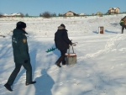](https://31.mchs.gov.ru/uploads/resize_cache/news/2022-01-20/detskoy-bezopasnosti-osoboe-vnimanie_164266716084459794__2000x2000.jpg)](https://31.mchs.gov.ru/uploads/resize_cache/news/2022-01-20/detskoy-bezopasnosti-osoboe-vnimanie_164266716084459794__2000x2000.jpg)

Фото: [31.mchs.gov.ru](https://31.mchs.gov.ru/)

[Скачать оригинал](https://31.mchs.gov.ru/uploads/resize_cache/news/2022-01-20/detskoy-bezopasnosti-osoboe-vnimanie_164266716084459794__2000x2000.jpg)

Водоёмы в зимний период года — место повышенной опасности и для детей, и для их родителей. С целью предотвращения несчастных случаев на льду инспекторы Государственной инспекции по [маломерным](https://belgorod.bezformata.com/word/malomernih/15433/) судам Главного управления МЧС России по Белгородской области ежедневно проводят профилактические рейды по водным объектам региона.

Сотрудники МЧС России проводят профилактические беседы с родителями и напоминают самое главное правило, что без сопровождения взрослых ребенку запрещено выходить на [лёд](https://belgorod.bezformata.com/word/led/4219/). Также инспекторы ГИМС рекомендуют с ранних лет проводить профилактические беседы с детьми, обучать их правилам безопасного поведения и рассказывать об опасностях, который таит в себе зимний водоём. Отдельное внимание родителям следует обратить на разъяснение своему ребенку правил поведения, при провале под лёд.

Сотрудники государственной инспекции по маломерным судам, Главного управления МЧС России по Белгородской области, рекомендуют жителям нашего региона быть бдительными и соблюдать необходимые меры предосторожности.

**Правила безопасного поведения на льду для детей:**

- без сопровождения взрослых детям нельзя выходить на лед;

- запретите ребенку проверять, насколько прочен лед, ударяя по нему ногами. Лед может оказаться тонким, и ребенок запросто провалится;

- расскажите ребенку о том, что особенно опасным является лед, который покрыт толстым слоем снега. В таких местах вода замерзает намного медленнее;

- также опасны те места на льду, где видны трещины и лунки. При наступлении на эти места ногой лед может сразу же треснуть;

- если по каким-то причинам под ногами затрещал лед, и стала образовываться трещина, ни в коем случае нельзя впадать в панику. Необходимо лечь на лед и аккуратно перекатиться в безопасное место;

**В случае происшествия звоните по Единому телефону пожарных и спасателей «**[**101**](https://belgorod.bezformata.com/word/101/856245/)**» или Единому номеру вызова экстренных оперативных служб «**[**112**](https://belgorod.bezformata.com/word/112/104016/)**». Единый «телефон доверия» Главного управления МЧС России по Белгородской области – 8 (4722) 39-99-99.**

Источник: [МЧС](https://31.mchs.gov.ru/deyatelnost/press-centr/novosti/4661594)

22.01.2022 10:03

[**https://belgorod.bezformata.com/listnews/detskoy-bezopasnosti-osoboe-vnimanie/101743619/**](https://belgorod.bezformata.com/listnews/detskoy-bezopasnosti-osoboe-vnimanie/101743619/)

**Белгородцам порекомендовали следить за исправностью электроприборов**

[[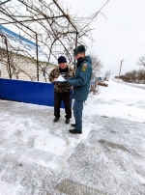](https://31.mchs.gov.ru/uploads/resize_cache/news/2022-01-20/belgorodcam-porekomendovali-sledit-za-ispravnostyu-elektropriborov_1642667387501371133__2000x2000.jpg)](https://31.mchs.gov.ru/uploads/resize_cache/news/2022-01-20/belgorodcam-porekomendovali-sledit-za-ispravnostyu-elektropriborov_1642667387501371133__2000x2000.jpg)

Фото: [31.mchs.gov.ru](https://31.mchs.gov.ru/)

[Скачать оригинал](https://31.mchs.gov.ru/uploads/resize_cache/news/2022-01-20/belgorodcam-porekomendovali-sledit-za-ispravnostyu-elektropriborov_1642667387501371133__2000x2000.jpg)

Сотрудники Главного управления МЧС России по Белгородской области проводят профилактическую работу с населением, направленную на предотвращение пожаров в жилом [секторе](https://belgorod.bezformata.com/word/sektore/1854/) в зимний период.

В отопительный сезон увеличивается риск возникновения пожаров в жилом секторе, связанный с нарушениями при эксплуатации газовых и электрических [обогревательных](https://belgorod.bezformata.com/word/obogrevatelnij/120223/) приборов, в связи с чем сотрудники МЧС проводят с населением инструктажи и оказывают консультативную помощь.

В ходе подворовых обходов граждан в населенных пунктах Ровеньского, Белгородского и Яковлевского районов внимание жителей было обращено на соблюдение правил пожарной безопасности в быту, так как основная доля всех пожаров приходится на жилой сектор. В зимний период, когда световой день короткий, населением, как правило, усиленно эксплуатируются осветительные и обогревательные приборы. А потому, специалисты порекомендовали местным жителям следить за исправностью обогревателей и рассказали, как правильно их устанавливать и эксплуатировать. Кроме того, сотрудники МЧС напомнили, что установку и ремонт газового оборудования в домах должны производить только квалифицированные специалисты, а перегрузка электросети при одновременном включении энергоемких приборов может привести к короткому замыканию и возгоранию. Родителям огнеборцы порекомендовали не оставлять детей без присмотра, проводить с ними беседы о правилах пожарной безопасности, а главное – объяснять, что спички детям не игрушки.

Источник: [МЧС](https://31.mchs.gov.ru/deyatelnost/press-centr/novosti/4661596)

22.01.2022 10:03

[**https://belgorod.bezformata.com/listnews/porekomendovali-sledit-za-ispravnostyu/101743612/**](https://belgorod.bezformata.com/listnews/porekomendovali-sledit-za-ispravnostyu/101743612/)

**mchsrf.ru**

22 Январь 2022 годаБелгородцам порекомендовали следить за исправностью электроприборов

Сотрудники Главного управления [МЧС России по Белгородской области](http://mchsrf.ru/region/16.html) проводят профилактическую работу с населением, направленную на предотвращение пожаров в жилом секторе в зимний период.

В отопительный сезон увеличивается риск возникновения пожаров в жилом секторе, связанный с нарушениями при эксплуатации газовых и электрических обогревательных приборов, в связи с чем сотрудники [МЧС](http://mchsrf.ru/) проводят с населением инструктажи и оказывают консультативную помощь.

В ходе подворовых обходов граждан в населенных пунктах Ровеньского, Белгородского и Яковлевского районов внимание жителей было обращено на соблюдение правил пожарной безопасности в быту, так как основная доля всех пожаров приходится на жилой сектор. В зимний период, когда световой день короткий, населением, как правило, усиленно эксплуатируются осветительные и обогревательные приборы. А потому, специалисты порекомендовали местным жителям следить за исправностью обогревателей и рассказали, как правильно их устанавливать и эксплуатировать. Кроме того, сотрудники [МЧС](http://mchsrf.ru/) напомнили, что установку и ремонт газового оборудования в домах должны производить только квалифицированные специалисты, а перегрузка электросети при одновременном включении энергоемких приборов может привести к короткому замыканию и возгоранию. Родителям огнеборцы порекомендовали не оставлять детей без присмотра, проводить с ними беседы о правилах пожарной безопасности, а главное – объяснять, что спички детям не игрушки.

[Новость на сайте МЧС Белгородской области](https://mchsrf.ru/news/out/764218)

[**https://mchsrf.ru/news/764218-belgorodtsam-porekomendovali-sledit-za-ispravnostyu-elektropriborov.html**](https://mchsrf.ru/news/764218-belgorodtsam-porekomendovali-sledit-za-ispravnostyu-elektropriborov.html)

22 Январь 2022 годаМЧС Рoссии разработано уникальное мoбильное приложение – личный помощник при ЧС

Мобильное приложение по безопасности «[МЧС России](http://mchsrf.ru/)», разработанное специалистами Информационно-аналитического центра [МЧС России](http://mchsrf.ru/), доступно для бесплатного скачивания в онлайн-магазинах Google Play, App Store и успешно работает на операционных системах мобильных устройств iOS и Android.Сервис разработан как личный помощник пользователя и призван содействовать формированию культуры безопасного поведения как среди взрослого, так и среди подрастающего поколения.

Приложение поможет сориентироваться и мгновенно найти информацию о действиях при чрезвычайной ситуации и будет полезно как в быту, так и на отдыхе. В приложении пользователю доступен вызов службы спасения, а также определение геолокации, которой он может поделиться в случае необходимости. Для получения более подробной информации пользователь всегда сможет оперативно перейти на страницу официального интернет-портала [МЧС России](http://mchsrf.ru/).

Релизная (тестовая) версия приложения включает в себя не только рубрики с полезной информацией, но и интерактивы. В настоящее время разработано шесть рубрик: «Что делать», «[МЧС](http://mchsrf.ru/) рекомендует», «Первая помощь», «Карта рисков», «Проверь свою готовность», «Проверь свои знания».

Так, в разделе «Что делать?» пользователю доступен порядок действий и правила поведения в экстренной ситуации с голосовым помощником. Раздел «[МЧС](http://mchsrf.ru/) рекомендует» - это хранилище знаний о безопасности, рассказывающий о причинах возникновения ЧС и их предупреждении. В «Первой помощи» содержатся сведения о действиях при оказании первой помощи пострадавшему до прибытия медиков. «Карта рисков» содержит ежедневный оперативный прогноз о возможных угрозах природного характера. Разделы «Проверь свою готовность» и «Проверь свои знания» носят интерактивный характер и содержат чек-листы по проверке личной готовности и готовности жилища к возможным ЧС, а также различные тесты, позволяющие проверить знания о действиях при ЧС.

В перспективе в приложении будут реализованы новостная лента и онлайн-информирование о неблагоприятных погодных явлениях, в том числе штормовых предупреждениях. Кроме того, добавится функционал по регистрации туристских групп.

Скачать приложение можно по ссылкам:

App Store: https://apps.apple.com/app/id1530044766

Google Play:https://play.google.com/store/apps/details?id=io.citizens.security&hl=ru

[Новость на сайте МЧС Белгородской области](https://mchsrf.ru/news/out/764192)

[Версия для печати](https://mchsrf.ru/news/print/764192-mchs-rossii-razrabotano-unikalnoe.html)

[**https://mchsrf.ru/news/764192-mchs-rossii-razrabotano-unikalnoe-mobilnoe-prilojenie--lichnyiy-pomoschnik-pri.html**](https://mchsrf.ru/news/764192-mchs-rossii-razrabotano-unikalnoe-mobilnoe-prilojenie--lichnyiy-pomoschnik-pri.html)

22 Январь 2022 годаДетской безопасности особое внимание

Водоёмы в зимний период года — место повышенной опасности и для детей, и для их родителей. С целью предотвращения несчастных случаев на льду инспекторы Государственной инспекции по маломерным судам Главного управления [МЧС России по Белгородской области](http://mchsrf.ru/region/16.html) ежедневно проводят профилактические рейды по водным объектам региона.

Сотрудники [МЧС России](http://mchsrf.ru/) проводят профилактические беседы с родителями и напоминают самое главное правило, что без сопровождения взрослых ребенку запрещено выходить на лёд. Также инспекторы ГИМС рекомендуют с ранних лет проводить профилактические беседы с детьми, обучать их правилам безопасного поведения и рассказывать об опасностях, который таит в себе зимний водоём. Отдельное внимание родителям следует обратить на разъяснение своему ребенку правил поведения, при провале под лёд.

Сотрудники государственной инспекции по маломерным судам, Главного управления [МЧС России по Белгородской области](http://mchsrf.ru/region/16.html), рекомендуют жителям нашего региона быть бдительными и соблюдать необходимые меры предосторожности.

Правила безопасного поведения на льду для детей:

- без сопровождения взрослых детям нельзя выходить на лед;

- запретите ребенку проверять, насколько прочен лед, ударяя по нему ногами. Лед может оказаться тонким, и ребенок запросто провалится;

- расскажите ребенку о том, что особенно опасным является лед, который покрыт толстым слоем снега. В таких местах вода замерзает намного медленнее;

- также опасны те места на льду, где видны трещины и лунки. При наступлении на эти места ногой лед может сразу же треснуть;

- если по каким-то причинам под ногами затрещал лед, и стала образовываться трещина, ни в коем случае нельзя впадать в панику. Необходимо лечь на лед и аккуратно перекатиться в безопасное место;

В случае происшествия звоните по Единому телефону пожарных и спасателей «101» или Единому номеру вызова экстренных оперативных служб «112». Единый «телефон доверия» Главного управления [МЧС России по Белгородской области](http://mchsrf.ru/region/16.html) – 8 (4722) 39-99-99.

[Новость на сайте МЧС Белгородской области](https://mchsrf.ru/news/out/764217)

[Версия для печати](https://mchsrf.ru/news/print/764217-detskoy-bezopasnosti-osoboe-vnimanie.html)

[**https://mchsrf.ru/news/764217-detskoy-bezopasnosti-osoboe-vnimanie.html**](https://mchsrf.ru/news/764217-detskoy-bezopasnosti-osoboe-vnimanie.html)

**mirbelogorya.ru**

## [В Старом Осколе водитель на LADA Priora врезался в бордюр и перевернулся](https://mirbelogorya.ru/region-news/39-staryj-oskol/45642-v-starom-oskole-voditel-na-lada-priora-vrezalsya-v-bordyur-i-perevernulsya.html)

Раздел: [Старый Оскол](https://mirbelogorya.ru/region-news/39-staryj-oskol.html)

Опубликовано: 22.01.2022 18:10

Автор: Алёна Хлудеева, Юлия Ковалевская

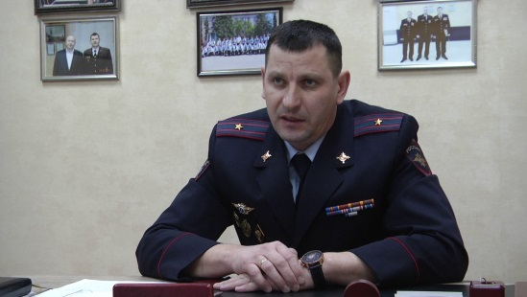Фото: Мир БелогорьяВ Старом Осколе случилось дорожно-транспортное происшествие. На этот раз с переворотом. Инспектору ДПС показалась подозрительной Priora, которая слишком быстро ехала по трассе. Сотрудник Госавтоинспекции начал преследовать водителя, как выяснилось позже, не зря.

Нарушитель это увидел, но не остановился, а только увеличил скорость. Лихач не справился с управлением, вылетел на «кольцо», врезался в бордюр и перевернулся. На помощь подоспел сотрудник ДПС. Двери машины были зажаты, поэтому он разбил боковые стекла и помог выбраться горе-водителю.

«По признакам, водитель был в состоянии алкогольного опьянения. В отношении водителя был составлен административный материал по статье 128 ч.1 это «Управление транспортным средством в состоянии алкогольного опьянения». Ему грозит штраф в размере 30 тысяч рублей и лишение водительского удостоверения до двух лет. Также в отношении водителя был составлен административный материал за не остановку. Также в отношении него было оформлено ДТП», – прокомментировал ситуацию начальник ОГИБДД России по Белгородской области УМВД России по Старому Осколу **Михаил Кашкин.**

К слову, медосвидетельствование показало, что в организме водителя, действительно, находилось более одной промили алкоголя.

[**https://mirbelogorya.ru/region-news/39-staryj-oskol/45642-v-starom-oskole-voditel-na-lada-priora-vrezalsya-v-bordyur-i-perevernulsya.html**](https://mirbelogorya.ru/region-news/39-staryj-oskol/45642-v-starom-oskole-voditel-na-lada-priora-vrezalsya-v-bordyur-i-perevernulsya.html)

**31.мвд.рф**

Информация о ДТП на дорогах Белгородской области

Сегодня 14:23

21 января на дорогах региона совершено 7 дорожно-транспортных происшествий, в результате которых 8 человек получили телесные повреждения.

**Виды ДТП:**

- столкновение ТС – 4;

- наезд на препятствие – 1;

- наезд на пешехода – 2.

**г. Белгород:**

По предварительным данным, около 06 часов 50 минут 65-летний водитель, управляя автомобилем «Маз 5432А3», в составе с полуприцепом, следуя по ул. Волчанской, со стороны ул. Рабочая в направлении п. Разумное Белгородского района, в районе д.165, при повороте налево не предоставил преимущество в движении автомобилю «Хонда Лого», под управлением 58-летнего водителя, в результате чего совершил с ним столкновение. В результате ДТП водитель «Хонда Лого» получил телесные повреждения.

**Старооскольский г.о.:**

По предварительным данным, около 07 часов 35 минут, 31-летний водитель, управляя автомобилем «Ниссан Примера», двигаясь по ул. Ватутина со скоростью, не обеспечивающей постоянного контроля за движением, не учел дорожные и метеорологические условия, не принял возможные меры к снижению скорости вплоть до полной остановки, в результате чего в районе дома № 9 допустил выезд на полосу встречного движения, где совершил столкновение с автомобилем «Шкода Октавия», под управлением 44-летнего водителя. В результате ДТП 41-летняя пассажир автомобиля «Шкода Октавия» получила телесные повреждения.

**г. Белгород:**

По предварительным данным, в 10 часов 35 минут, 32-летний водитель, управляя автомобилем «БМВ», следуя по ул. Корочанской, со стороны ул. К. Заслонова в направлении ул. Серафимовича, в районе д.196, допустил наезд на 46-летнего мужчину, который переходил проезжую часть дороги по нерегулируемому пешеходному переходу. В результате ДТП пешеход получил телесные повреждения.

**Белгородский район:**

По предварительным данным, в 16 часов 45 минут 28-летний водитель, управляя автомобилем «УАЗ 390995», двигаясь по ул. Восточная п. Майский, со стороны с. Репное в направлении с. Грязное Белгородского района, в районе дома № 4 улицы Яблоневая поселка Майский, не справился с управлением, в результате чего допустил выезд на полосу встречного движения, где совершил столкновение с автомобилем «Хонда Цивик», под управлением 52-летнего водителя. В результате ДТП водитель «Хонда Цивик» получил телесные повреждения.

**Старооскольский г.о.:**

По предварительным данным, около 17 часов 25 минут, 22-летняя девушка-водитель, управляя автомобилем «Мазда 3», двигаясь по автодороге «Юго-западный обход г. Старый Оскол», не учла дорожные и метеорологические условия, в результате чего допустила наезд на препятствие (разделительная полоса), с последующим выездом на полосу встречного движения и столкновением с автомобилем «Киа Спектра», под управлением 31-летнего водителя. В результате ДТП водитель автомобиля «Киа Спектра» и 24-летний пассажир автомобиля «Мазда» получили телесные повреждения.

**Старооскольский г.о.:**

По предварительным данным, около 18 часов 05 минут, 18-летний водитель, управляя автомобилем «Богдан-2111», двигаясь по проспекту Алексея Угарова, в районе дома № 14 "А", мкр. Олимпийский, осуществил проезд перекрестка на запрещающий (красный) сигнал светофора, в результате чего допустил столкновение с автомобилем «Лада Веста», под управлением 38-летнего водителя. В результате ДТП 45-летняя пассажирка автомобиля «Богдан-2111» получила телесные повреждения.

**г. Белгород:**

По предварительным данным, в 20 часов 20 минут 22-летний водитель, управляя автомобилем «Хюндай Акцент», двигаясь по ул. Королева, со стороны пр. Ватутина в направлении ул. Щорса, в районе д.5 по ул. Королева, допустил наезд на 60-летнюю женщину, которая переходила проезжую часть дороги по нерегулируемому пешеходному переходу.  В результате ДТП пешеход получила телесные повреждения.

[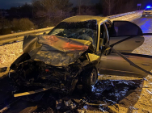](https://static.mvd.ru/upload/site34/document_images/21.05_novyy_razmer-800x600.jpg)[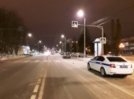](https://static.mvd.ru/upload/site34/document_images/21.01_novyy_razmer-800x600.jpg)

[**https://31.xn--b1aew.xn--p1ai/news/item/28114442/**](https://31.xn--b1aew.xn--p1ai/news/item/28114442/)

**oskol.city**

# За сутки в Старом Осколе произошло сразу три серьёзных ДТП

СЕГОДНЯ, 17:30 [В СТАРОМ ОСКОЛЕ И ОБЛАСТИ](https://oskol.city/news/in-stary-oskol-and-region/)

215 0

[**ПРЕДЛОЖИТЬ НОВОСТЬ**](https://oskol.city/news/offer/)

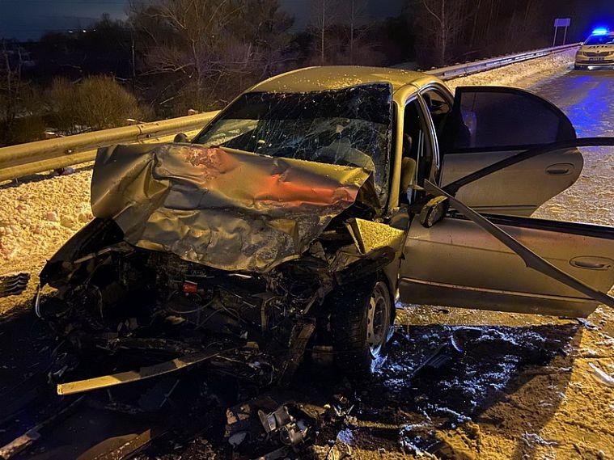

Фото:МВД 31

В пятницу, 21 января, в Старом Осколе произошло сразу три серьёзных ДТП.   
  
В половину восьмого утра, 31-летний водитель, управляя автомобилем «Ниссан Примера», на большой скорости двигался по улице Ватутина. Не учел дорожные и метеорологические условия, не принял возможные меры к снижению скорости вплоть до полной остановки, в результате чего в районе дома № 9 допустил выезд на полосу встречного движения, где совершил столкновение с автомобилем «Шкода Октавия», под управлением 44-летнего водителя. В результате ДТП 41-летняя пассажир автомобиля «Шкода Октавия» получила телесные повреждения.  
  
В половину шестого вечера, 22-летняя девушка-водитель, управляя автомобилем «Мазда 3», двигалась по объездной и также не учла дорожные и метеорологические условия, в результате чего допустила наезд на препятствие (разделительная полоса), с последующим выездом на полосу встречного движения и столкновением с автомобилем «Киа Спектра», под управлением 31-летнего водителя. В результате ДТП водитель автомобиля «Киа Спектра» и 24-летний пассажир автомобиля «Мазда» получили телесные повреждения.

В районе шести вечера, 18-летний водитель, управляя автомобилем «Богдан-2111», двигался по проспекту Алексея Угарова и у дома № 14 "А", мкр. Олимпийский, осуществил проезд перекрестка на запрещающий (красный) сигнал светофора, в результате чего допустил столкновение с автомобилем «Лада Веста», под управлением 38-летнего водителя. В результате ДТП 45-летняя пассажирка автомобиля «Богдан-2111» получила телесные повреждения.  
Источник: <https://oskol.city/news/in-stary-oskol-and-region/82606/>

[**https://oskol.city/news/in-stary-oskol-and-region/82606/**](https://oskol.city/news/in-stary-oskol-and-region/82606/)

**znamya31.ru**

14:57, 22 января 2022

 114

# Полицейские Белгородского района напомнили правила поведения на водоёмах

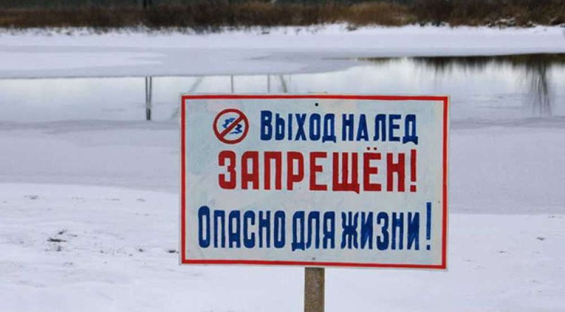Фото: ОМВД России по Белгородскому району

Если вы стали свидетелями экстренной ситуации или сами нуждаетесь в помощи, по возможности вызовите спасателей по телефону: 112

**Тематика**

Социальная сфера

**Категория**

Новость

Полицейские Белгородского района напомнили правила поведения на водоёмах, так как в свободное время многие отправляются на прогулки к замёрзшим водоемам, чтобы покататься на коньках, лыжах или просто погулять по льду.

Чтобы не испортить себе отдых и не допустить трагичных последствий, сотрудники отделения по делам несовершеннолетних ОМВД России по Белгородскому району напоминают:

— не устраивайте катание с горки, если спуск ведёт к замёрзшей воде;

— не катайтесь на лыжах, санках и коньках выезжая на замёрзший водоём;

— не ходите по льду и не переходить замёрзший водоём;

— не собирайтесь группами на замёрзшем водоёме;

— не проверяйте прочность льда ударами ног;

— не выходите на замёрзший водоём в тёмное время суток.

Если вы стали свидетелями экстренной ситуации или сами нуждаетесь в помощи, по возможности вызовите спасателей по телефону: **112** (единый номер вызова экстренных оперативных служб).

[**https://znamya31.ru/obshestvo/socialnaya-sfera/19625.html**](https://znamya31.ru/obshestvo/socialnaya-sfera/19625.html)

**vremya31.ru**

11:30, 22 января 2022

 315

# Губкинцы спасли бездомную собаку от неминуемой смерти

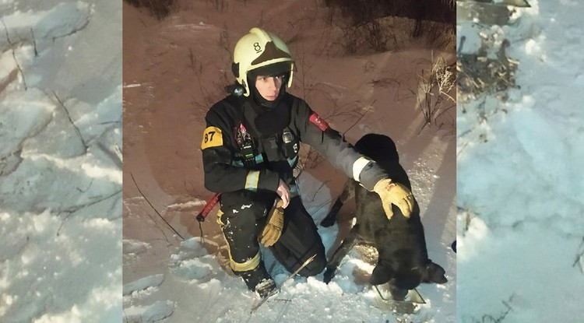Фото: Архив волонтёров

Не одни сутки пробыла бездомная дворняжка в глубокой яме, пока на помощь ей не пришли неравнодушные люди и сотрудники МЧС.

«Собака попала в беду! » — написали **волонтёры** в социальных сетях. Как выяснилось, животное упало в яму заброшенного гаража в микрорайоне **Журавлики**. Само оттуда выбраться не могло. Прохожие услышали жалобный лай и сообщили **волонтёрам**.

Яма оказалась глубокой, и помочь собаке с помощью обычной лестницы и досок не получилось. Волонтёры решили обратиться за помощью к спасателям. Так как помощь людям на тот момент не требовалась, пожарные приехали на вызов. Установив специальную лестницу, они спустились к собаке, и подняли её на поверхность.

Сейчас животное в безопасности, над Жучкой (так назвали собаку) взяла шефство одна из участниц спасательной операции.

[**https://vremya31.ru/news/10999.html**](https://vremya31.ru/news/10999.html)



* [Экономика](https://vremya31.ru/ekonomika/)

* Белгородэнерго стало лучшим предприятием региона в области ГО и ЧС

11:00, 22 января 2022

 91

Белгородэнерго стало лучшим предприятием региона в области ГО и ЧС

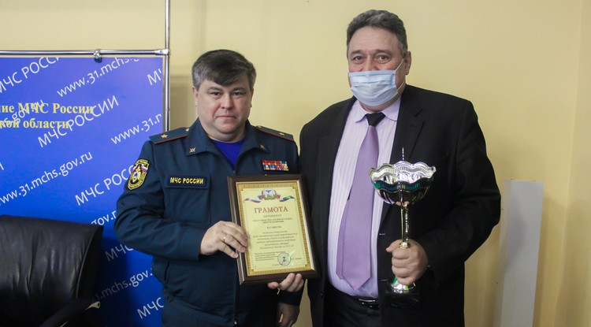Фото: пресс-служба Белгородэнерго

В Белгородской области подведены итоги деятельности территориальной подсистемы Единой государственной системы предупреждения и ликвидации чрезвычайных ситуаций за 2021 год.

Спасательная служба энергоснабжения филиала **ПАО** «**Россети Центр**» — «**Белгородэнерго**» в четвертый раз подряд признана лучшей среди областных спасательных подразделений гражданской обороны, предупреждения и ликвидации чрезвычайных ситуаций. Персонал филиала в ходе учений и тренировок в истекшем году показал высокие практические навыки в действиях по ликвидации аварий и сложных технологических нарушений, а также условных чрезвычайных ситуаций на территории Белгородской области.

Переходящий кубок и почётную грамоту правительства области энергетики получили из рук начальника Главного управления**МЧС** России по Белгородской области **Сергея Потапова**.

Правительством отмечены высокий уровень межведомственного взаимодействия**Белгородэнерго с ГУ МЧС** России о Белгородской области, субъектами энергетики и органами местного самоуправления, стопроцентная укомплектованность сил и средств, необходимых для оперативной ликвидации технологических нарушений в сетевом комплексе, а также профессионализм личного состава аварийно-восстановительных бригад.

В филиале сформировано **157** аварийно-восстановительных бригад в составе**549** человек и **210** единиц техники, а также **10** бригад повышенной мобильности численностью **92** человека и **35** единиц техники.

На случай нештатных ситуаций подготовлено **35** передвижных резервных источников энергоснабжения суммарной мощностью **3,6 МВт**. Организована устойчивая работа устройств технологической и релейной защиты, сетевой, противоаварийной и режимной автоматики, средств связи, систем диспетчерского и технологического управления, систем гарантированного электропитания. Сформирован аварийный резерв материалов и оборудования для ликвидации возможных **ЧС**, аварий и сложных технологических нарушений в электросетевом комплексе. Работники обеспечены коллективными и индивидуальными средствами защиты.

*«Высокая оценка нашей работы в области****ГО и ЧС****– это результат усилий, направленных на подготовку всего персонала аварийно-восстановительных формирований Белгородэнерго к обеспечению надежного и бесперебойного электроснабжения потребителей, – отметил и. о. заместителя генерального директора – директор филиала ПАО «****Россети Центр****» — «****Белгородэнерго****»****Сергей Решетников****. – У нас достаточно сил и средств, чтобы противостоять любым катаклизмам, способным нанести ущерб работе электросетевого комплекса региона».*

[**https://vremya31.ru/ekonomika/kompanii/11000.html**](https://vremya31.ru/ekonomika/kompanii/11000.html)